Rutin


Godkänt Version
2025-11-25 1.0

Giltigt t.o.m. Dokumentansvarig
T.v. Förvaltningen Vårdnära Digitala Tjänster

Utskrifter i Cosmic LINK - kommuner

Syfte
Syftet är att klargöra rutin för kommuners utskrift av journalhandling från Cosmic LINK. Kommunerna behöver exempelvis kunna skriva ut Egenvårdsbedömning för lagring i det egna journalsystemet.

Ansvar för handlingen
Kommunen har ansvar för att utskriften hanteras enligt gällande sekretessregler. Ur Region Dalarnas perspektiv har kommunen tagit det juridiska ansvaret för handlingen när utskrift görs.

Utskrift av journalhandling
I utskriftsdialogen vid utskrift av journalkopia är det obligatoriskt att ange:
- Typ av journalutskrift: välj ”journalutskrift till annan” för att skriva ut till exempel Egenvårdsbedömning.
(OBS: andra typer av utskrifter, till exempel journalkopia till patient hänvisas till Gemensam utlämningsfunktion GUF)
- Vem som har gjort menprövning av utskriften: den som gör utskriften
- Mottagare: den enhet som ska föra in uppgifterna i individens journal
- Kommentar: I kommentaren ska användaren skriva vilken handling utskriften avser, till exempel ”Egenvårdsbedömning 2025-10-15”, samt syfte med utskriften. En tydlig kommentar underlättar spårbarheter för utskrifter och vilken journalreferens som tillhör vilken journalutskrift.

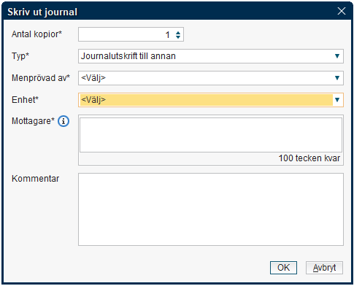

Utskriften genererar en journalreferens som återfinns i Cosmics journalvy i mappen Journalreferenser, Enhetens journalreferenser

Tillvägagångssätt:
Val av skrivare. Här kan du välja att skicka direkt till skrivare eller välja Microsoft Print to PDF (redirected) för att spara ner filen på din dator. Klicka sedan OK.
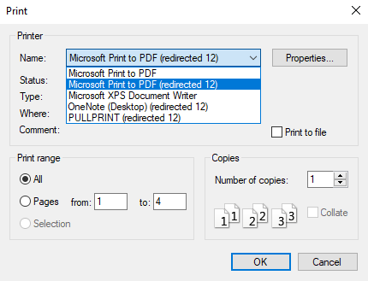

Välj val av plats på din dator där filen ska sparas ned, välj ett filnamn, sedan klicka Spara.
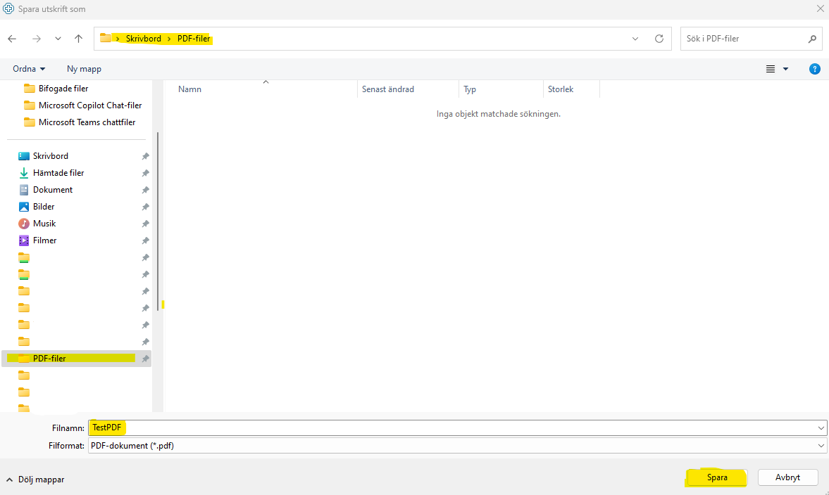

PDF-filen ligger sedan sparad på vald plats på datorn. För att kunna föra in nedladdad PDF direkt i ert journalsystem (utan att skriva ut och scanna) behöver den öppnas i ett system som kan konvertera filen till formatet PDF-A, t ex Adobe Acrobat Pro.

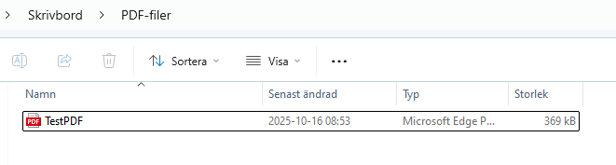
Kom ihåg att ta bort filen från datorn sedan när den inte ska användas mer.
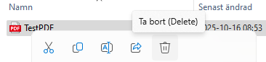

Revisionshistorik
Ange version och vad som förändrades i tabellen
Version | Datum (för godkännande) | Förändring
1.0 | 2025-10-15

